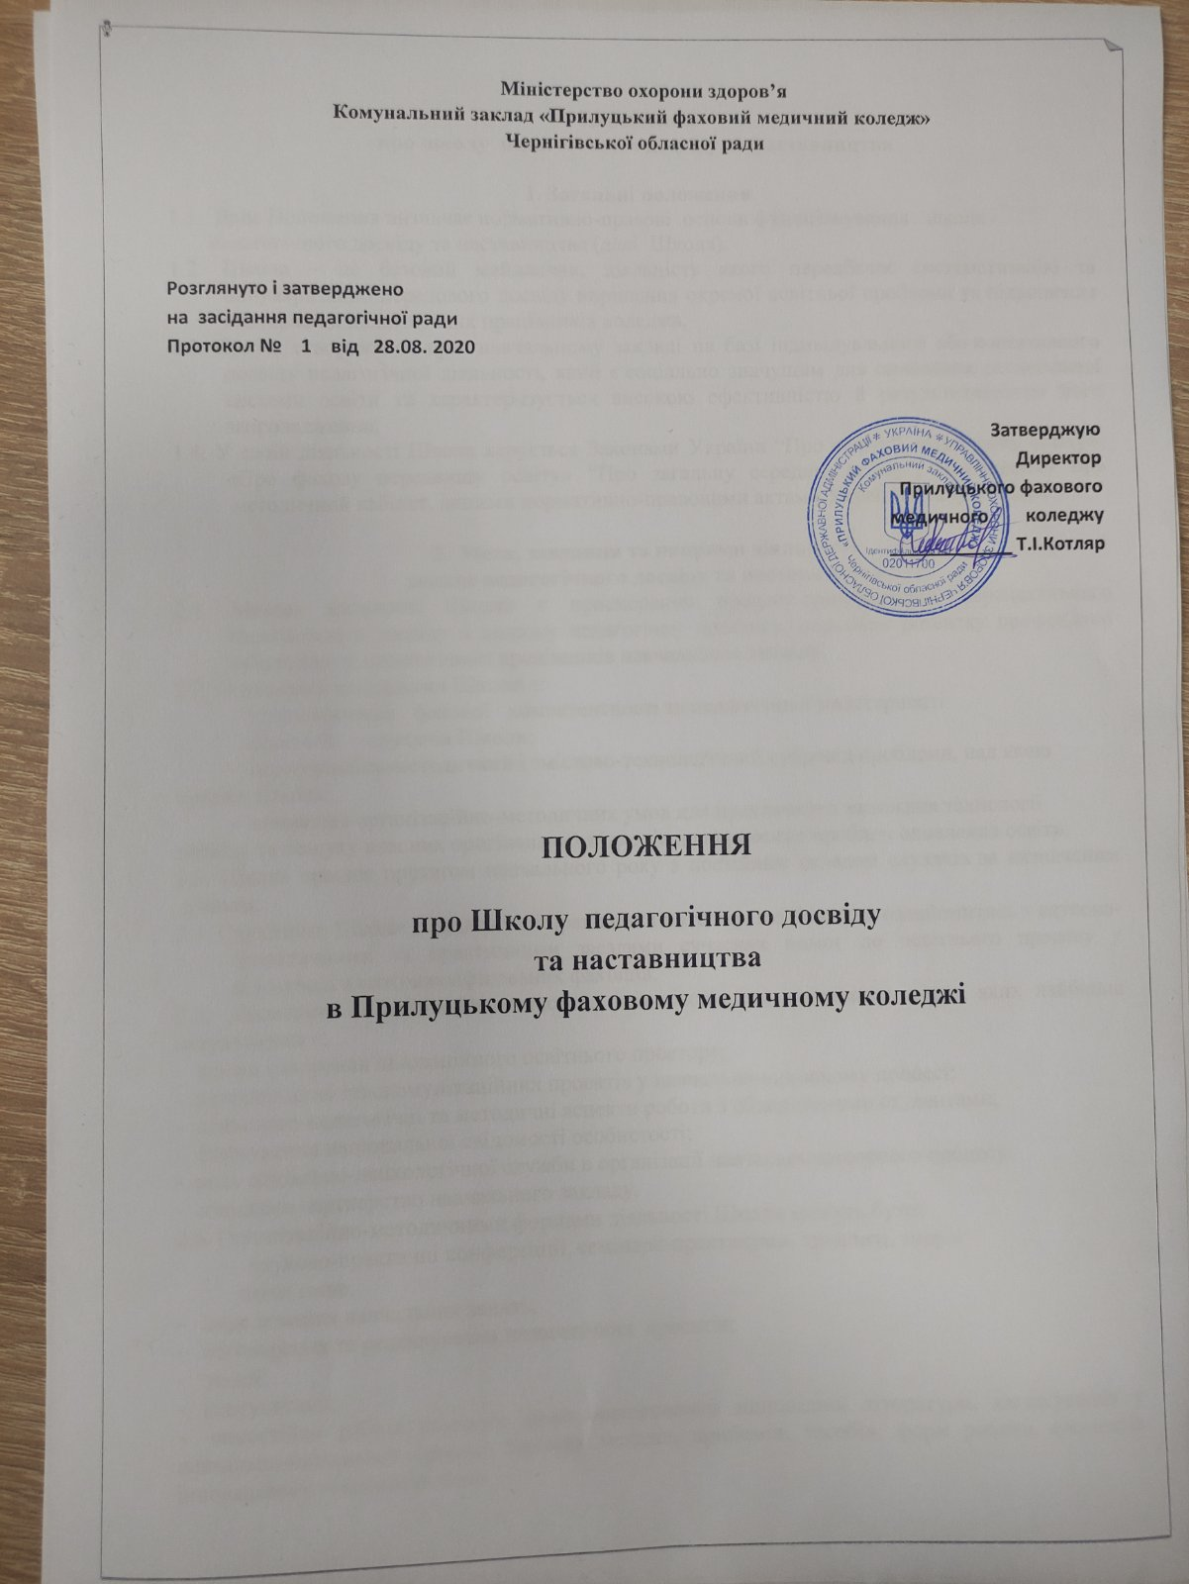

.

**Положення**

**про школу педагогічного досвіду та наставництва**

**1. Загальні положення**

1.1.  Дане Положення визначає нормативно-правові  основи функціонування   школи

педагогічного досвіду та наставництва (далі  Школа).

1.2. Школа – це базовий майданчик, діяльність якого передбачає систематизацію та популяризацію передового досвіду вирішення окремої освітньої проблеми та підвищення кваліфікації педагогічних працівників коледжа.

1.3. Школа створюється при  навчальному закладі на базі індивідуального або колективного досвіду педагогічної діяльності, який є соціально значущим для оновлення регіональної системи освіти та харак­теризується високою ефективністю й результативністю його запровадження.

1.4. У своїй діяльності Школа керується Законами України “Про освіту”, «Про вищу освіту», «Про фахову передвищу освіту» “Про загальну середню освіту”, Положенням про  методичний кабінет, іншими нормативно-правовими актами України в галузі освіти.

**2.  Мета, завдання та напрями діяльності**

**школи педагогічного досвіду та наставництва**

2.1. Метою діяльності Школи є прискорення процесу трансфор­мації перспективного педагогічного досвіду в широку педагогічну практику, сприяння розвитку професійної майстерності педагогічних працівників навчального закладу.

2.2. Основними завданнями Школи є:

-  удосконалення   фахової   компетентності та педагогічної майстерності

   педагогів  – слухачів Школи;

-  інформаційно-методичний і змістово-технологічний супровід проблеми, над якою працює Школа;

-  створення організаційно-методичних умов для практичного засвоєння технології досвіду та пошуку власних оригінальних підходів до вирішення проблем оновлення освіти.

2.3. Школа працює протягом навчального року з постійним складом слухачів за визначеним  планом.

2.4. Слухачами Школи є педагогічні працівники коледжу, які бажають ознайомитись з науково-теоретичними та практичними засадами сучасних вимог до освітнього процесу у підготовці висококваліфікованих фахівців.

2.5.  Діяльність Школи здійснюється за всіма освітніми напрямами, серед яких найбільш актуальними є:

-  шляхи створення інноваційного освітнього простору;

-  використання телекомунікаційних проектів у навчально-виховному процесі;

-  психолого-педагогічні та методичні аспекти роботи з обдарованими студентами;

-  формування національної свідомості особистості;

-  роль соціально-психологічної служби в організації навчально-виховного процесу;

-  соціальне партнерство навчального закладу.

2.6. Організаційно-методичними формами діяльності Школи можуть бути:

        -   науково-практичні конференції, семінари-практикуми, тренінги, творчі

           звіти тощо;

-   моделювання навчальних занять;

-   обговорення та рецензування педагогічних  проектів;

-   лекції;

-   консультації;

-   самостійна робота слухачів щодо опрацювання відповідної літератури, застосування у навчально-виховному процесі окремих методів, прийомів, засобів, форм роботи, елементів інноваційних технологій тощо.

2.7.  За результатами роботи педагогів у Школі організо­вується видання навчально-методичних збірників, рекомендацій, написання статей, створюється дидактична база коледжу тощо.

2.8. Керівник Школи:

      -   безпосередньо організовує всю роботу Школи і несе відповідальність за її стан і результати діяльності;

       -   формує план роботи Школи на рік;

     -  підтримує ініціативи, інноваційний пошук педагогічних працівників – слухачів школи;

     -   сприяє розвитку педагогічної творчості серед слухачів;

    -  має право подавати на схвалення навчально-методичної

ради  узагальнені матеріали діяльності   своїх слухачів.

2.9.  Керівник Школи має право на відвідування й аналіззанять, позааудиторних заходів слухачів з метою оцінки резуль­тативності впро­вадження науково-методичних проблем та їх корекції; ознайомлення з рівнем їх роботи та надання допомоги у застосуванні набутого досвіду.

**3. Управління діяльністю Школи**

**педагогічного досвіду та наставництва**

3.1. Для організації роботи Школи призначається керівник із числа досвідчених педагогів, що мають вищу кваліфікаційну категорію чи педагогічні звання. Річний план роботи включає: графік проведення занять, відкритих занять та позааудиторних заходів з певної тематики. Протягом навчального року проводиться не менше 1 заняття раз на 2 місяця та індивідуальні консультації з досвідченими викладачами Школи педагогічного досвіду та наставництва.